

本科实验报告

课程名称： | 计算机体系结构
姓 名： | 郑乔尹
学 院： | 计算机科学与技术学院
系： | 计算机科学与技术系
专 业： | 计算机科学与技术
学 号： | 3210104169
指导教师： | 姜晓红

2023 年 10 月 10 日

浙江大学实验报告

课程名称： 计算机体系结构 实验类型： 综合
实验项目名称： Lab1：Pipelined CPU supporting RISC-V RV32I Instructions
学生姓名： 郑乔尹 专业： 计算机科学与技术 学号： 3210104169
同组学生姓名： 指导老师： 姜晓红
实验地点： 曹西301 实验日期： 2023 年 10 月 10 日

- 实验目的和要求
Task 1: 写出本次实验的目的与要求 (5 points)
- 理解RISC-V RV32I指令
- 掌握流水线CPU的设计方法
- 掌握带forward的流水线CPU的设计方法
- 掌握Predict-not-taken的branch指令设计
- 掌握流水线CPU的程序验证方法
- 实验内容和原理
Task 2: 画出本次实验实现的电路图。（可以使用PPT上的线路图进行修改，但是必须和自己的实现保持一致。如果不一致，本题将不给分） (10 points)
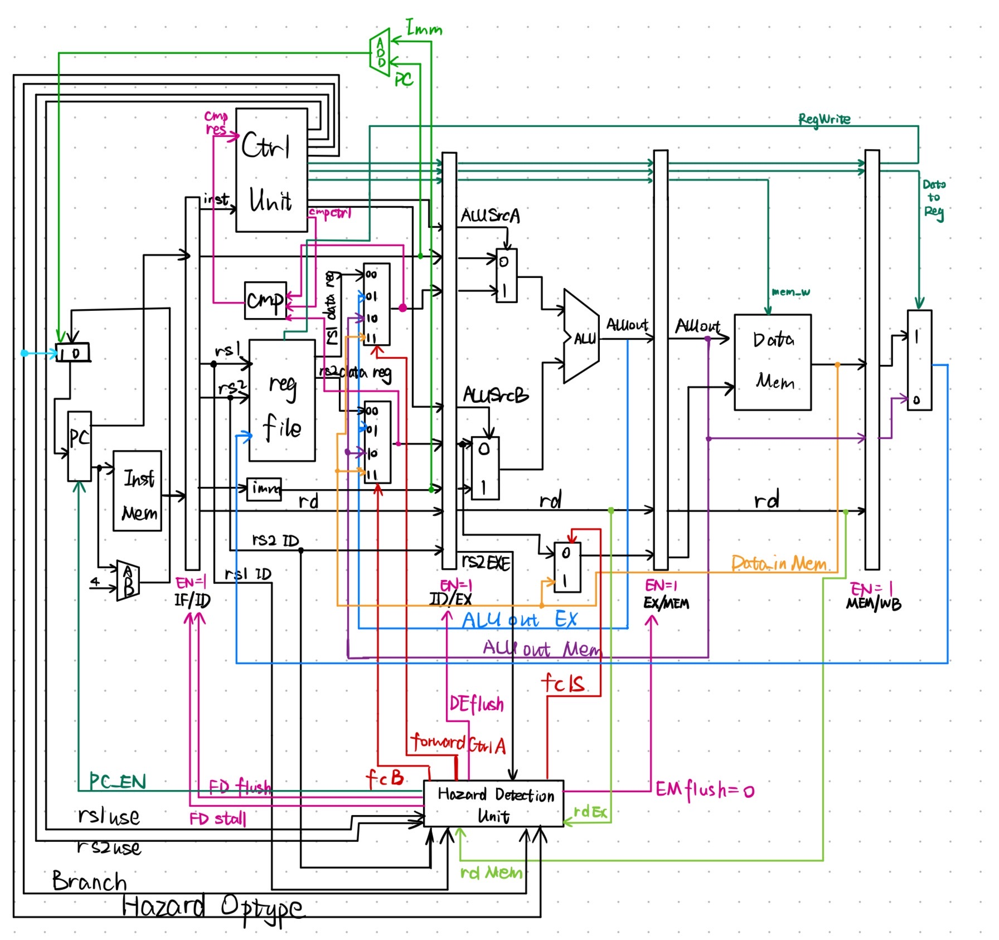
Task 3: 请给出为实现predict not taken各级流水线EN/stall/flush的实现思路及代码，给出各个信号为真的条件 (15 points)
各级流水线EN信号均可置1.
Reg_FD_flush与跳转指令相关，理由见下：
Predict-not-taken：假设不跳转，先继续为下一条指令取指，等待当前指令到达译码阶段后可以得知比较结果是否正确，假如错误，则继续执行(reg_FD_flush为0)，否则将已经取指的下一条指令进行flush(此时将reg_FD_flush置1即可)，防止其被译码并错误执行，然后执行跳转指令，跳转至正确位置
assign reg_FD_flush = Branch_ID; // branch correct, flush the content in IF/ID
reg_FD_stall与L type造成的stall有关，如果需要发生stall，则将其置1以停止对当前已经取指的指令进行译码，以实现stall：
assign reg_FD_stall = stall; // stall
同时停止取指，PC使能置0：
assign PC_EN_IF = ~stall; // stall, no IF
同时需要将已经译码的当前指令的执行流水线中止，即将reg_DE_flush置1，stall后再让其继续执行：
assign reg_DE_flush = stall; // stall, flush the content in ID/EX
Task 4: 请给出3个forward的实现思路及代码。对于forward_ctrl_A和forward_ctrl_B只需要给出其中一个即可。forward_ctrl_A有几种信号？每种信号对应什么情况？forward_ctrl_ls的条件是什么？ (20 points)
Forward_ctrl_A有4种信号，00，01，10，11；00对应不用forward，直接使用寄存器值，01对应从上一指令EX阶段forward ALU计算结果到当前指令，10对应从上上条指令MEM阶段forward ALU计算结果到当前指令，11对应从上上条指令MEM阶段forward 内存读取值到当前指令，用于Load指令与非Store指令的forward。
wire rs1_forward_ED = (hazard_optype_EX == 2'b01) && //EXE hazard data
((rd_EXE == rs1_ID) && rd_EXE) && //EXE write to rs1
(rs1use_ID); //ID read from rs1
wire rs1_forward_MD = (hazard_optype_MEM == 2'b01) && //MEM hazard data
((rd_MEM == rs1_ID) && rd_MEM) && //MEM write to rs1
(rs1use_ID); //ID read from rs1
wire rs1_forward_LD = (hazard_optype_MEM == 2'b10) && //MEM hazard load
((rd_MEM == rs1_ID) && rd_MEM) && //MEM write to rs1
(rs1use_ID); //ID read from rs1
注意forward_ctrl_A/B信号中的优先级，应当优先接受EX阶段的forward，因为这是最新的值，一开始的时候直接用了按位与，导致优先级出错，像RRR这种情况就没办法正确forward，后来采用三元运算符，解决了优先级问题，代码如下：
assign forward_ctrl_A = rs1_forward_ED ? 2'b01 :
(rs1_forward_MD ? 2'b10 :
(rs1_forward_LD ? 2'b11 : 2'b00));
Forward_ctrl_ls有2种信号：0代表不发生forward，1代表将上一指令MEM阶段的内存读取值forward到当前指令的MEM阶段，解决Load与Store指令相连时发生的data hazard，信号由以下方式得出，store指令执行到Ex阶段时，判断其rs2是否需要使用load指令中的rd，同时判断两指令是否符合上一条为L下一条为S：
assign forward_ctrl_ls = (rs2_EXE == rd_MEM) && rd_MEM && (hazard_optype_EX == 2'b11) && (hazard_optype_MEM == 2'b10);

Task 5: 请简要解释顶层RV32core的连线 (5 points)
根据自己定义的forward信号意义进行连线：forward_ctrl_A: 00使用rs1_data_reg, 01使用ALUout_EXE获取EX阶段ALU计算值进行forward, 10使用ALUout_MEM，获取MEM阶段ALU计算值进行forward，11使用Datain_MEM，获取MEM阶段内存读取值进行forward。
MUX4T1_32 mux_forward_A(.I0(rs1_data_reg),.I1(ALUout_EXE),.I2(ALUout_MEM),.I3(Datain_MEM), //to fill sth. in ()
.s(forward_ctrl_A),.o(rs1_data_ID));
Forward_ctrl_B同理：
MUX4T1_32 mux_forward_B(.I0(rs2_data_reg),.I1(ALUout_EXE),.I2(ALUout_MEM),.I3(Datain_MEM), //to fill sth. in ()
.s(forward_ctrl_B),.o(rs2_data_ID));
Forward_ctrl_ls:
1代表从Mem阶段前递内存读取值，0代表正常使用rs2_data
MUX2T1_32 mux_forward_EXE(.I0(rs2_data_EXE),.I1(Datain_MEM),.s(forward_ctrl_ls),.o(Dataout_EXE)); //to fill sth. in ()
ALUSrcA:
1代表JAL，JALR，AUIPC这些需要PC值的指令，获取PC值，0代表使用rs1_data。
MUX2T1_32 mux_A_EXE(.I0(rs1_data_EXE),.I1(PC_EXE),.s(ALUSrc_A_EXE),.o(ALUA_EXE)); //to fill sth. in ()
ALUSrcB:
1代表L, I, LUI, AUIPC, S这些需要立即数的指令获取立即数作为输入B，0则代表使用rs2_data.
MUX2T1_32 mux_B_EXE(.I0(rs2_data_EXE),.I1(Imm_EXE),.s(ALUSrc_B_EXE),.o(ALUB_EXE)); //to fill sth. in ()

- 实验过程和数据记录及结果分析
仿真图片应完整包含时间信息和信号名称。
对仿真的解释示例：XXXns，X信号变为X，由于XXX，导致X信号变为XXX，……，我们发现X被forward到了X。
Task 5: 请给出本次实验仿真的完整截图 (5 points)
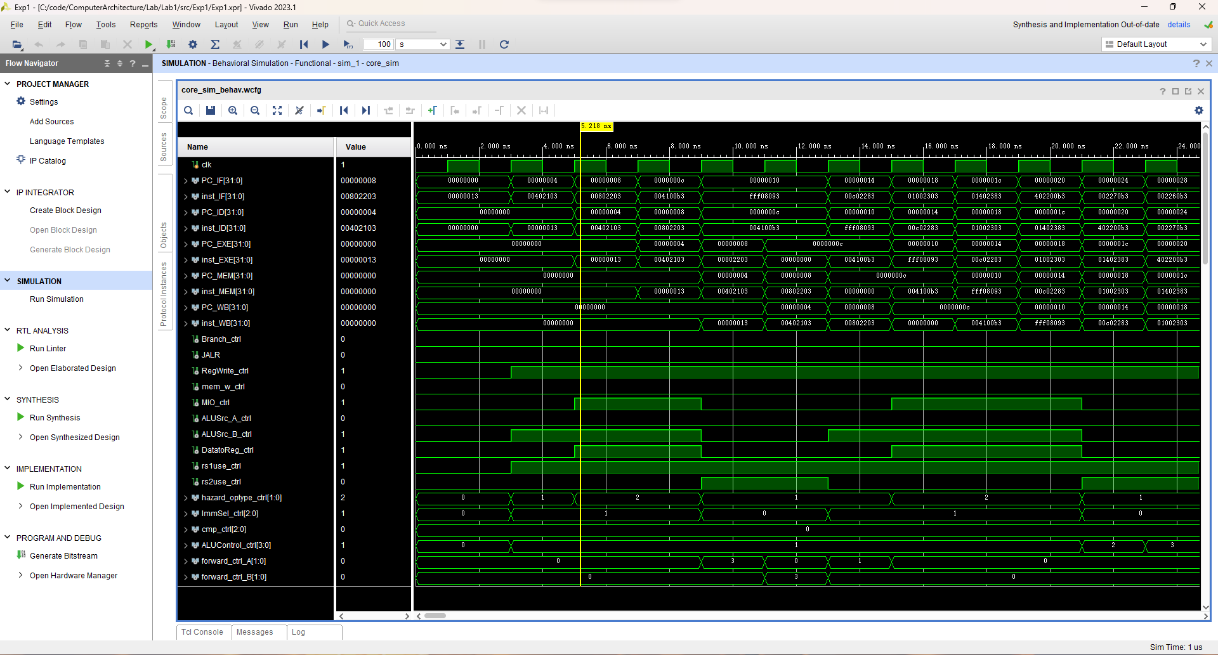
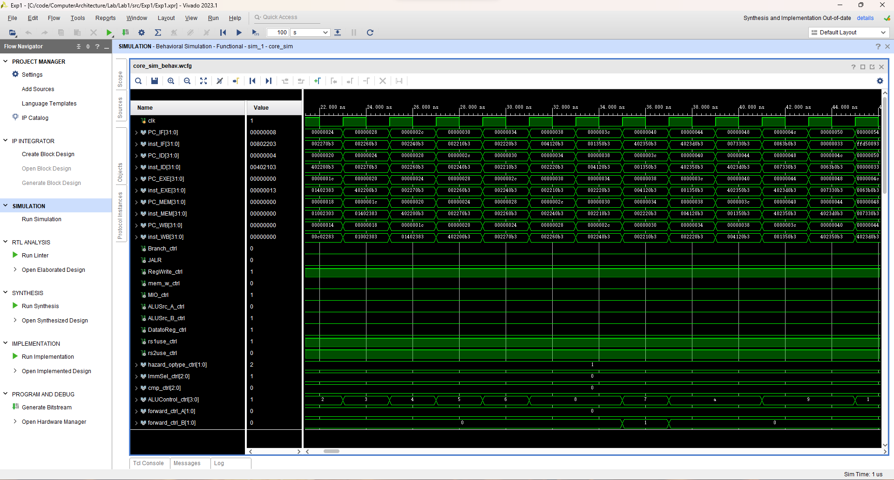
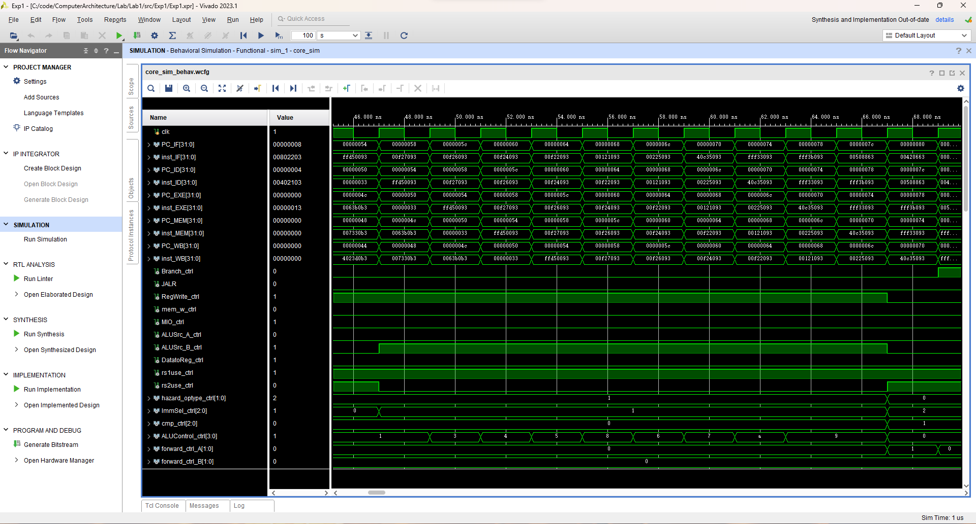
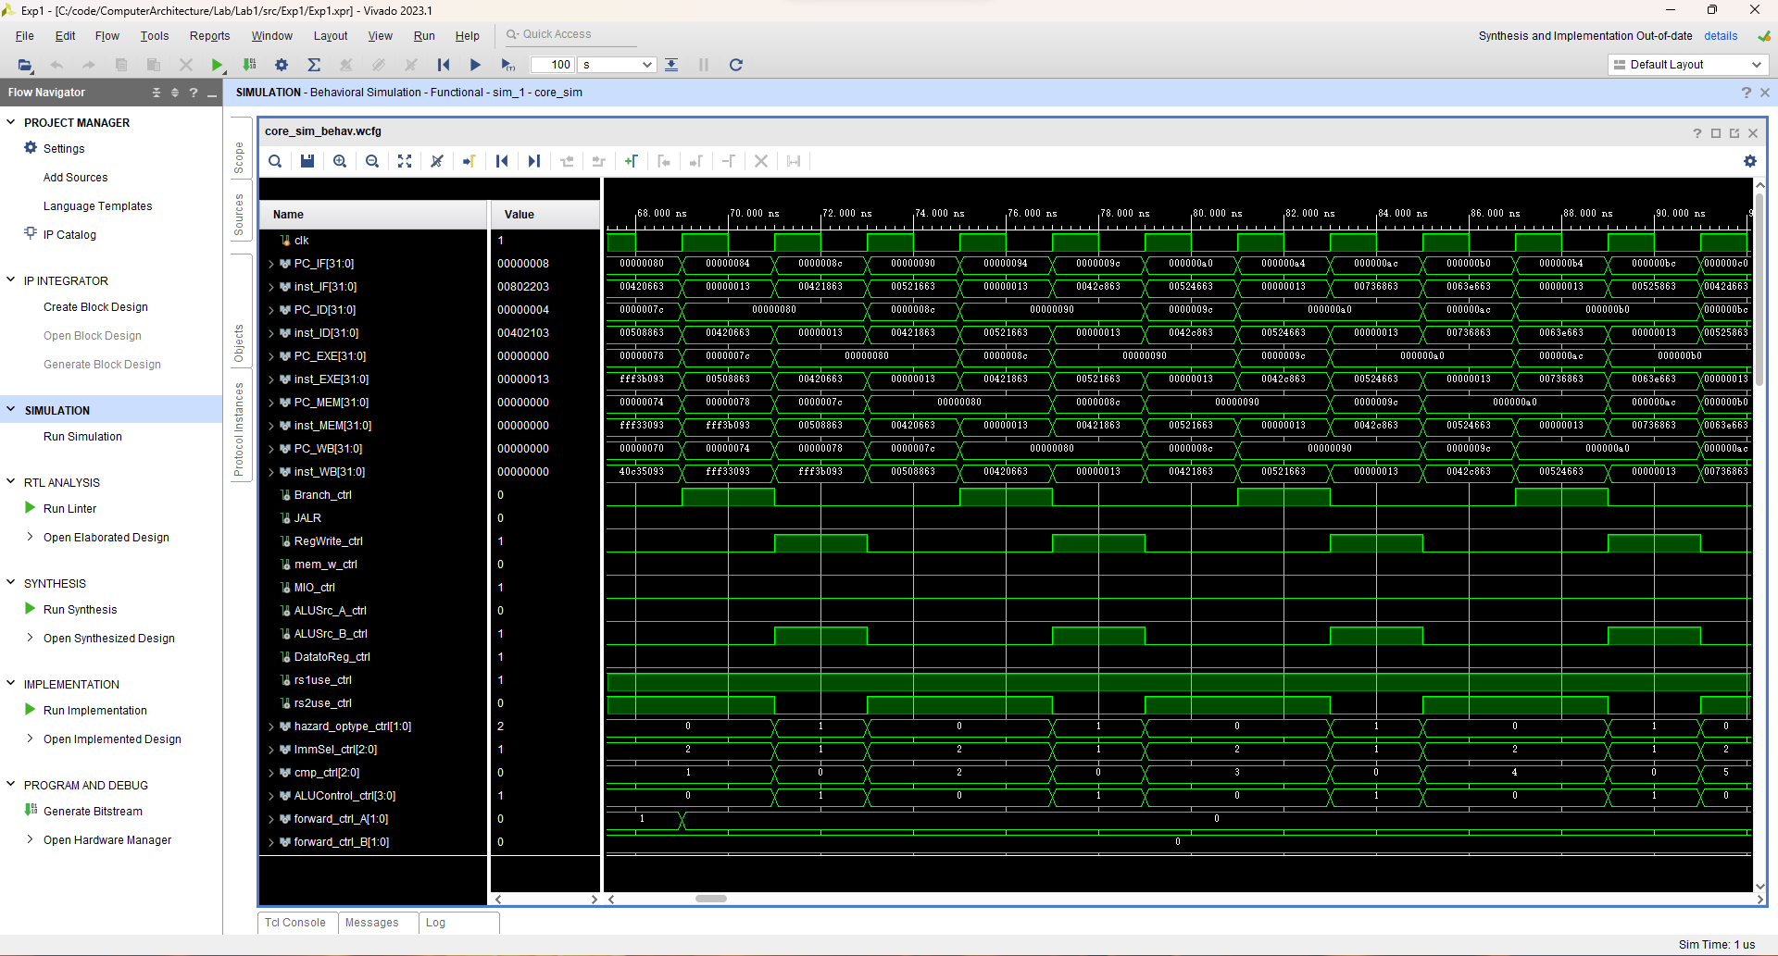
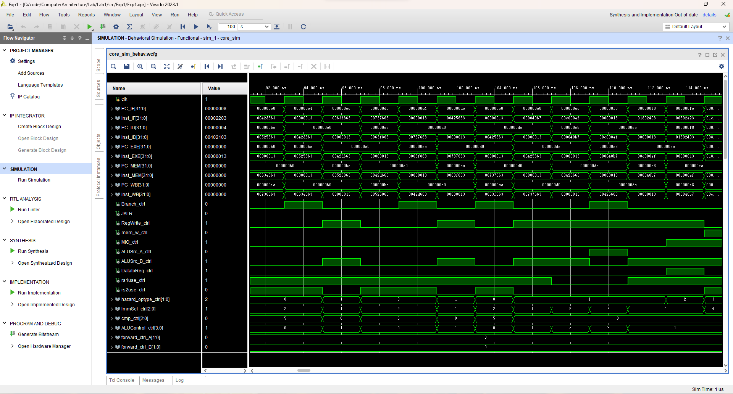
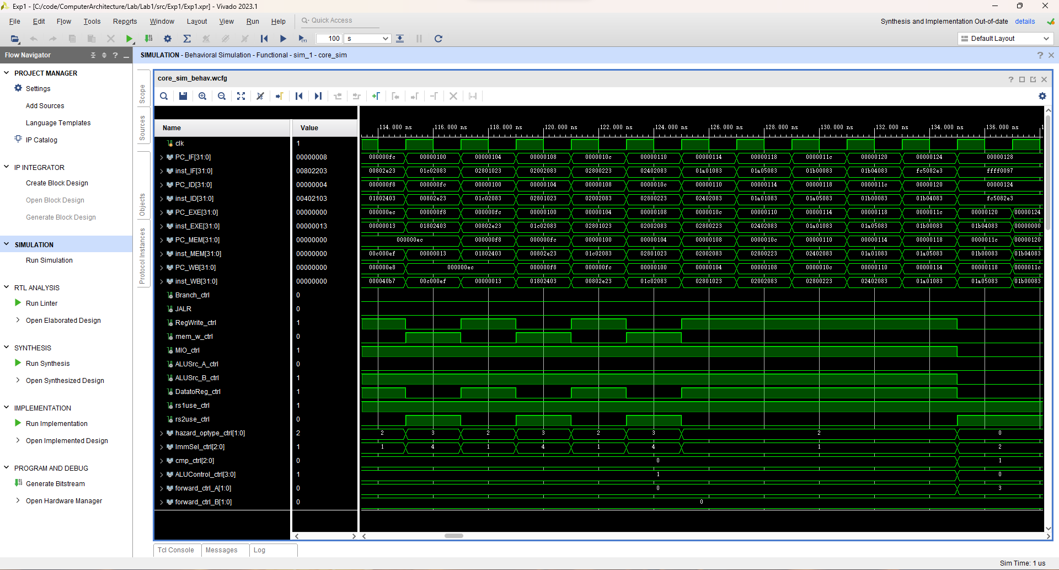
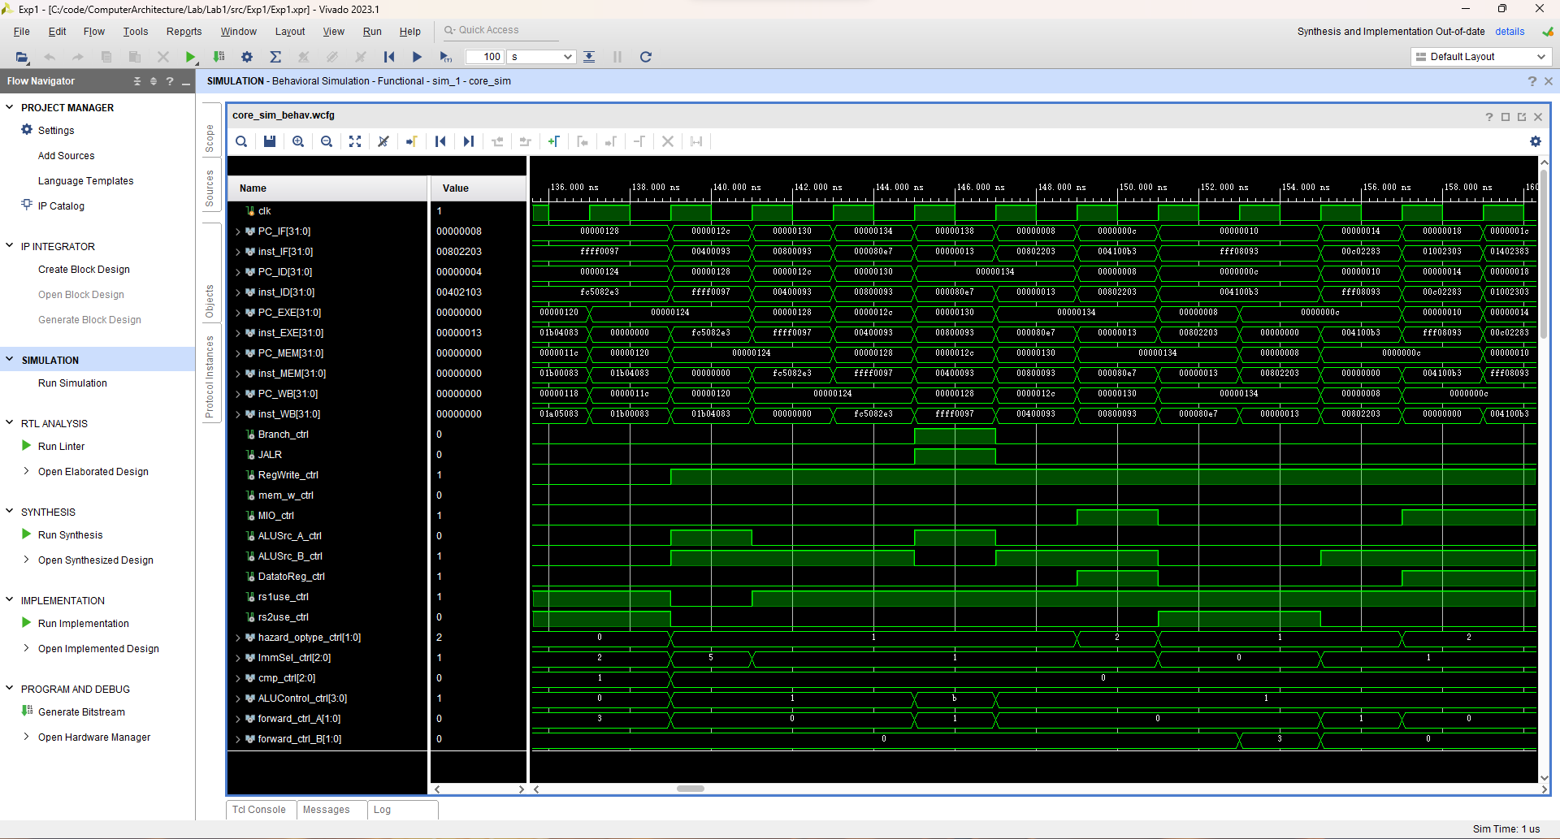
Task 6: 请给出一个RR forward部分仿真的高清图片，并对涉及到的信号加以详细解释 (10 points)
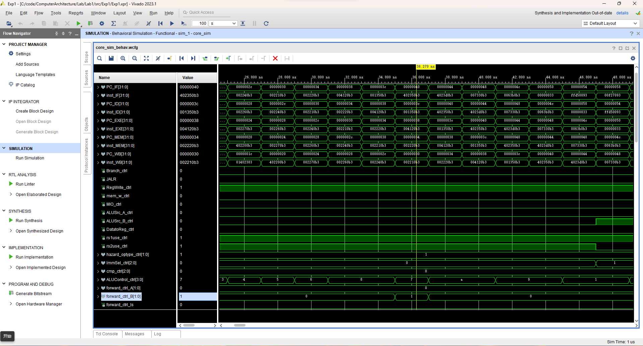
对应指令slt x1,x4,x2 slt x1,x2,x4 srl x1, x6, x1; srl x1, x6, x1对slt x1,x2,x4中的x1有着依赖关系，可以看到在PC=0x40(35000ns时)即srl x1,x6,x1进入译码阶段时，由于发生冲突的x1为rs2，需要上一条指令EX阶段的ALU计算值，故hazard_optype被置01，代表需要ALU计算值前递，在HazardDetectionUnit中将forward_ctrl_B变为01，代表rs2使用上一条指令(EX阶段)的ALU计算结果前递。
Task 7: 请给出一个LR forward部分仿真的高清图片，并对涉及到的信号加以详细解释 (10 points)
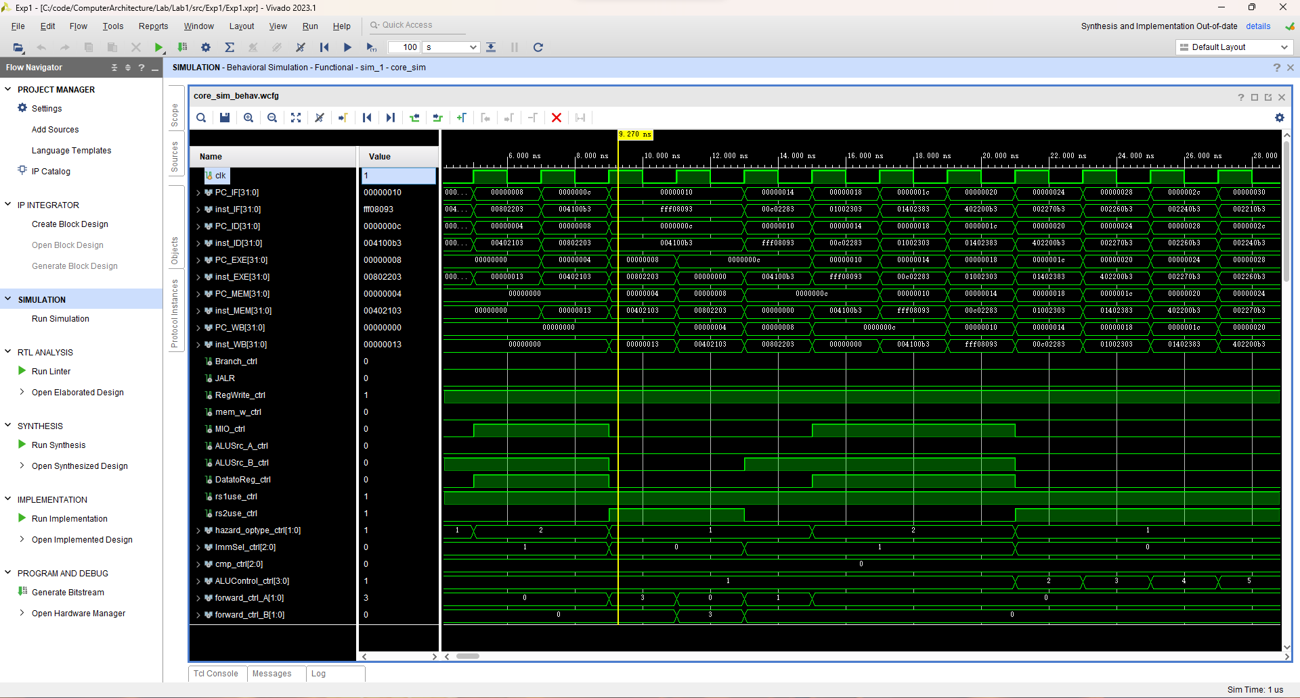
可以看到图中PC=0x10(11000ns)时发生了stall。需要LR forward的指令为lw x4, 8(x0)与add x1, x2, x4，add指令中使用的rs2为x4，而上一条lw指令还未将内存中读取的值写入x4,这个值需要在Mem阶段获取，进而前递，因此需要进行一个周期的stall。
可以看到在PC=0x0c(7000ns)时，也即lw指令译码时，hazard_optype被置为10，代表当前指令为L type；PC=0x10(9000ns)时，也就是add指令译码阶段，hazard_optype被置为01，代表当前为计算指令，HazardDetectionUnit通过上一指令的hazard_optype与当前指令的hazard_optype判断出现在需要LR_forward，从而将PC_en_IF置0，reg_FD_stall置1，停止取指，以对流水线进行stall，同时要将reg_DE_flush置1，防止add指令被继续执行。stall一个周期之后(11000ns时)，lw指令进入Mem阶段，这时符合rs2_forward_LD的条件（前一条L Type指令执行到Mem阶段，当前需要forward的计算指令处于ID阶段），forward_ctrl_B被置11，代表从Mem阶段前递内存读取值到rs2，供add指令在接下来的EX阶段使用。
Task 8: 请给出一个LS forward部分仿真的高清图片，并对涉及到的信号加以详细解释 (10 points)
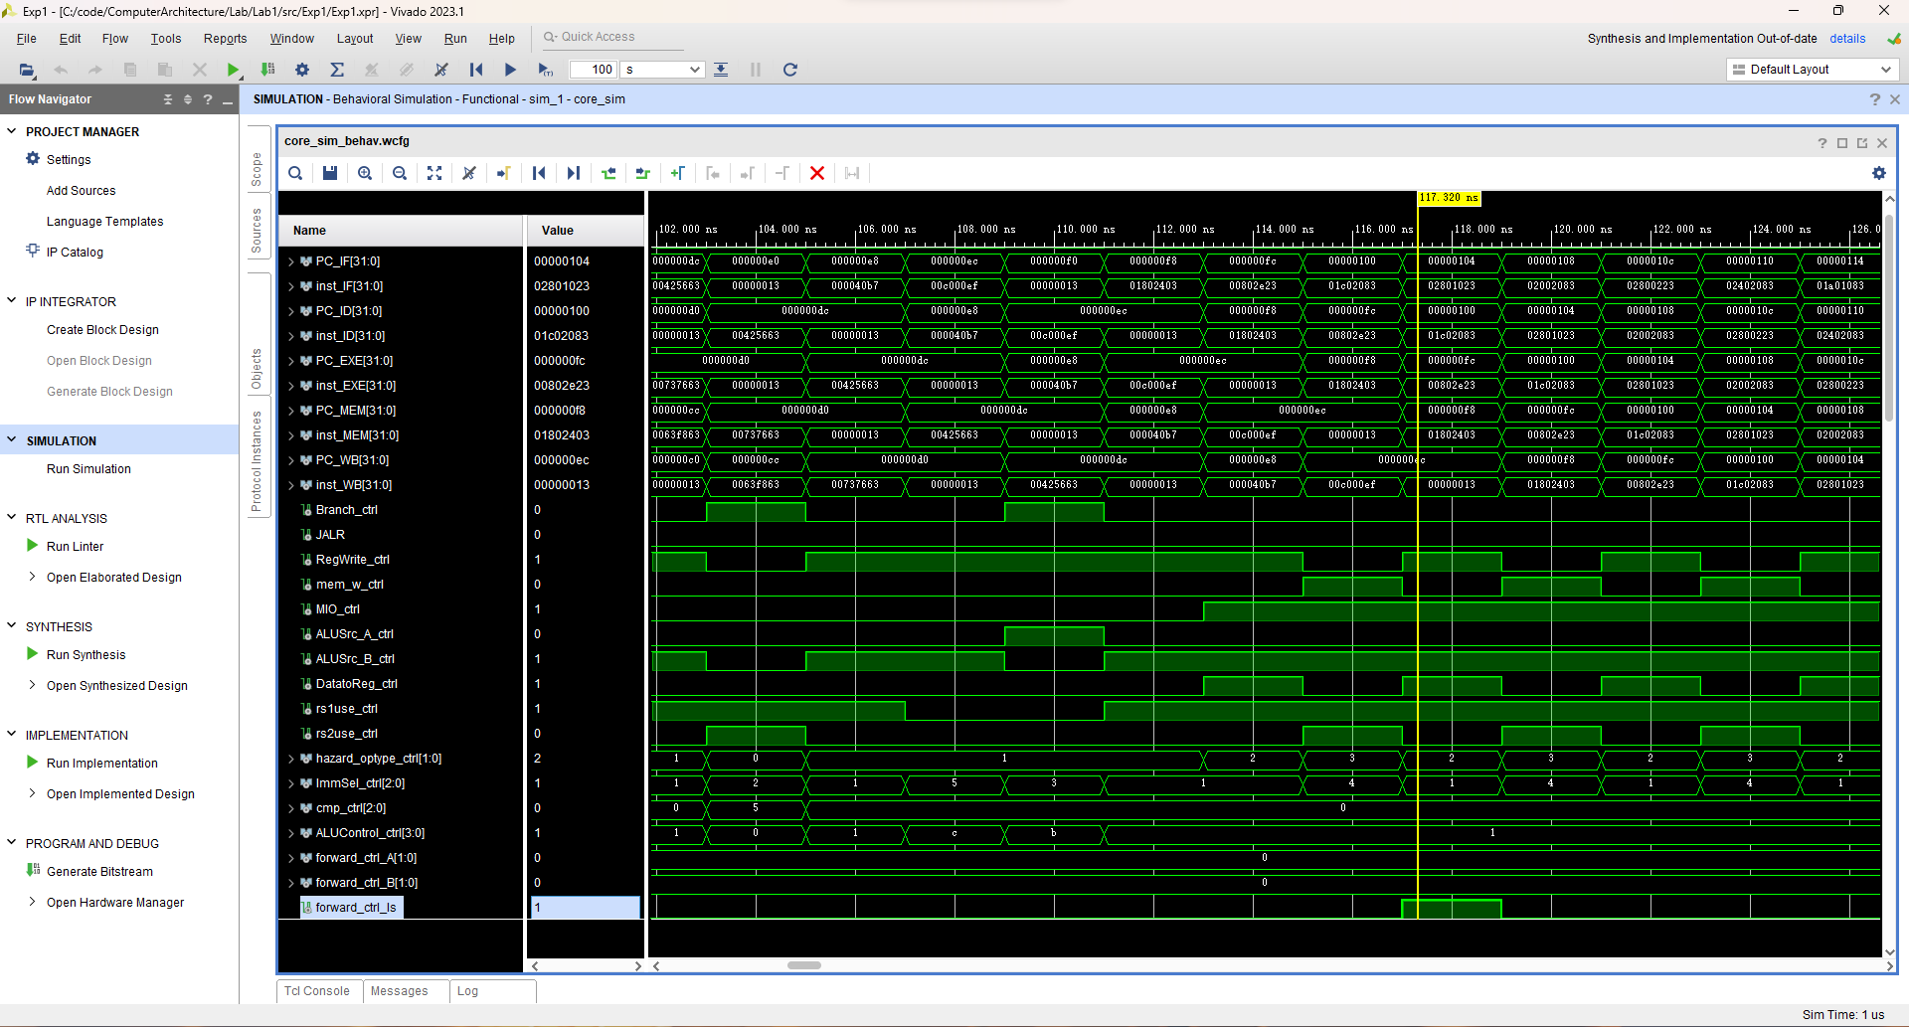
这是lw x8, 24(x0) 与 sw x8, 28(x0)两条指令发生的LS forward，PC=0xfc(113000ns)时，lw指令被译码，获取到hazard_optype=10，代表当前指令为L Type指令，PC=0x100(115000ns)时，sw指令被译码，可以看到hazard_optype被置11，代表当前指令为S Type指令。在指令继续执行的过程中，HazardDetectionUnit会记录这些hazard_optype作为相应阶段的指令类型判断信号。等到lw指令执行到Mem阶段(117000ns)后，发现此时在Ex阶段的sw需要的rs2与lw指令中的rd出现冲突，于是HazardDetectionUnit检测到需要LS forward，将forward_ctrl_ls置1，代表将Mem阶段的内存读取值前递到下一指令，供sw指令在即将到来的Mem阶段作为rs2的数据使用。
Task 9: 请给出一个predict成功部分仿真的高清图片，并对涉及到的信号加以详细解释 (5 points)
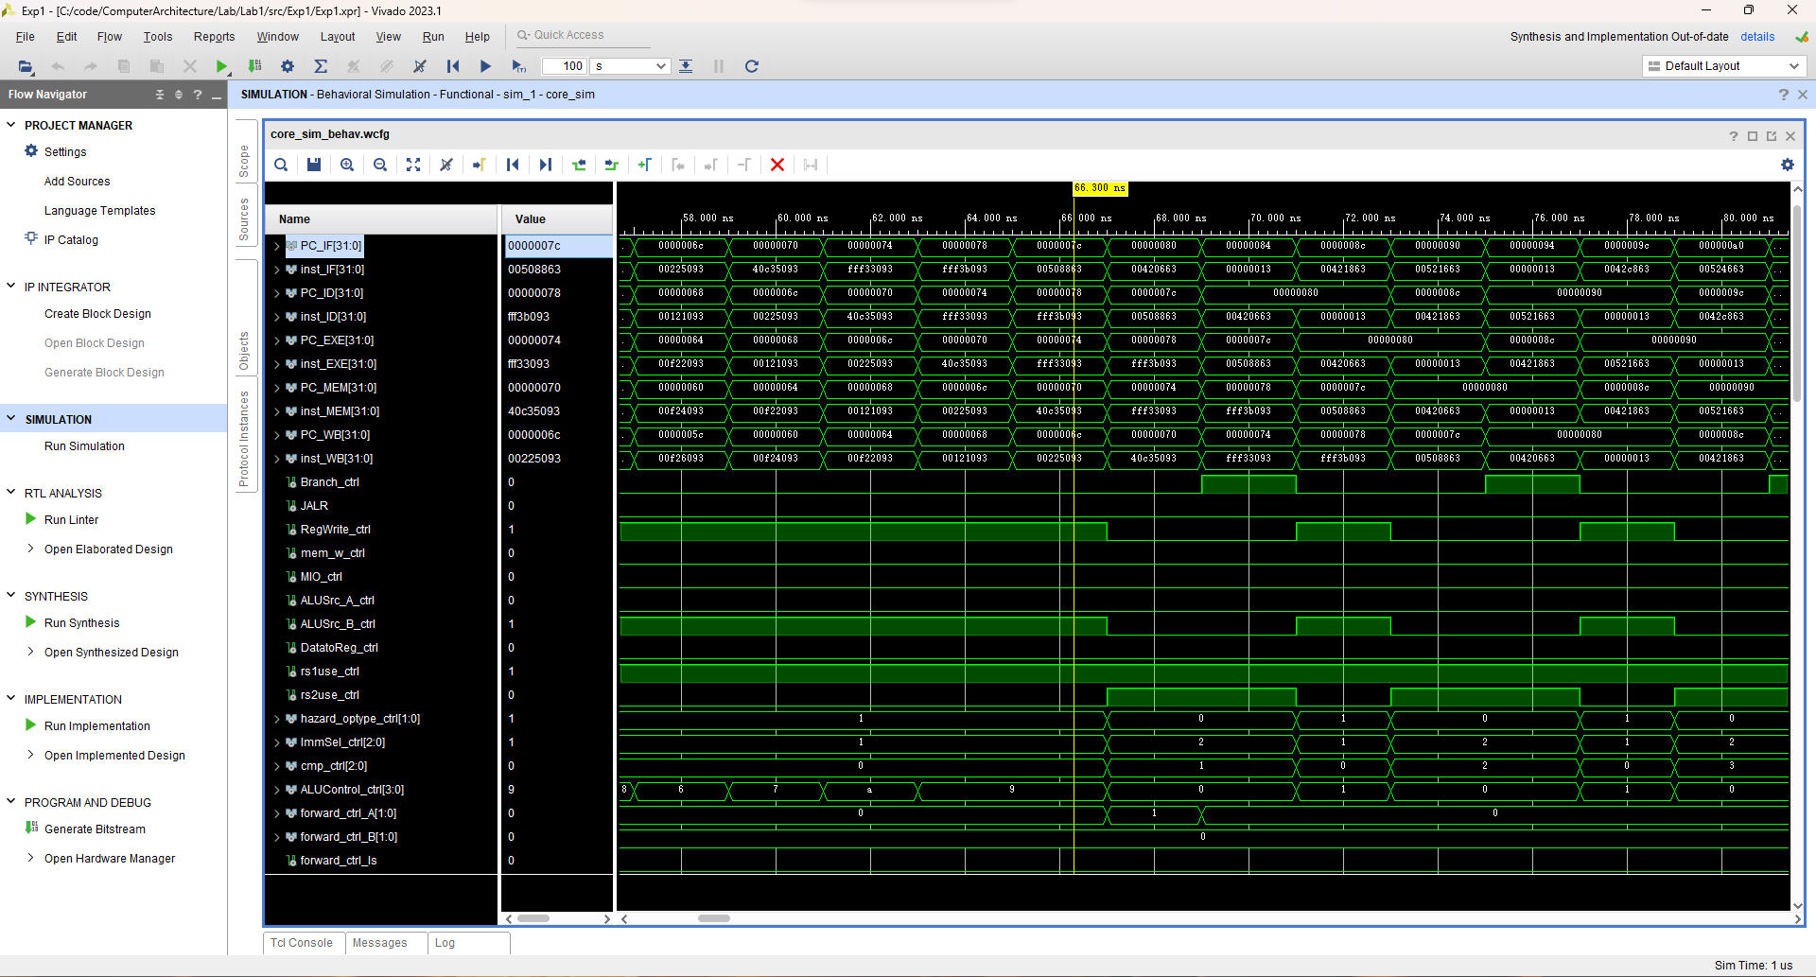
该指令为(PC=0x7c，65000ns取指)beq x1,x5,label0，实际上它还与上一条指令有着data hazard，但是在其译码阶段(PC=0x80 67000ns)已经正确获取了前递信号。通过获取到的x1，x5数据以及cmp_ctrl(cmp_ctrl=0，代表当前指令需要判断是否相等)，cmp_32模块可以判断分支结果是否正确，这里cmp_res=0，代表比较结果不符(即分支错误)，传入HazardDetectionUnit的Branch_ID为0，代表分支条件错误，由于执行的为predict-not-taken策略，预测成功，继续执行即可，不用对其他信号进行更改。
Task 10: 请给出一个predict失败部分仿真的高清图片，并对涉及到的信号加以详细解释 (5 points)
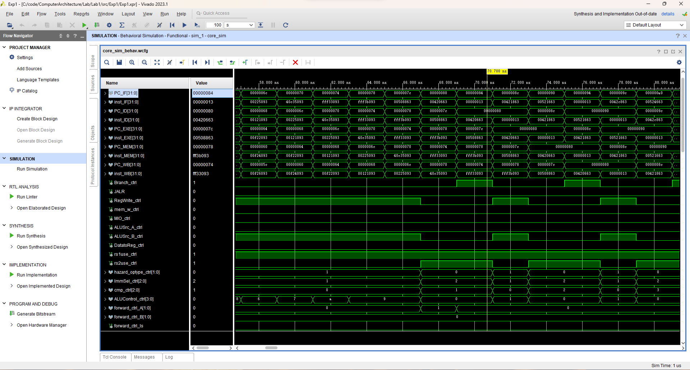
该指令为(PC=0x80 67000ns取指) beq x4,x4,label0。通过获取到的x4，x4数据以及cmp_ctrl(cmp_ctrl=0，代表当前指令需要判断相等)，cmp_32模块可以判断分支结果是否正确，这里cmp_res=1，代表比较结果符合(分支正确)，传入HazardDetectionUnit的Branch_ID为1，代表分支条件正确，由于执行的为predict-not-taken策略，下一条指令已经进入取指阶段，预测错误，需要停止其执行并对PC进行跳转，故将reg_FD_flush置1，防止已经错误取指的下一条指令继续执行。然后正常进行分支指令跳转即可。
- 讨论与心得
Task 11: 请写出对本次实验内容的深入讨论，或者本次实验的心得体会。例如遇到的难题等等。请认真填写本模块，若不填写或胡乱填写将酌情扣分，写明白真实情况即可。 (+10 points)
在提交PTA后发现cycle21处出现错误，检查发现是RRR情况的Hazard出现错误，通过对代码进行检查，发现原来forward_ctrl_A使用的都是位运算，存在严重的优先级问题，比如当同时检测到EX与MEM阶段需要forward时，forward_ctrl_A/B将会出错，不会输出01，而是11，导致结果错误，最后改为三元运算符，成功通过了仿真。同时提交时忘记给输出信号reg_EM_flush赋值，导致高阻态，吸取了教训，以后实验会将所有输出信号赋值，即使自己没有使用。

